Папоротники
- Количество видов – 12тыс.
- Распространены повсеместно. Наиболее многочисленны в Юго-Восточной Азии.
- Представлены как травянистыми так и древовидными формами.
- имеют корни, стебли, листья;
- Развиты проводящие (ксилема имеет трахеиды), механическая, основная и покровная ткани
Сосудистые растения- растения, в органах которых имеются сосуды или трахеиды (ксилема), проводящие воду, а также растворённые в ней минеральные соли, и флоэма проводящая органические вещества

Строение папоротника
- Растет в тенистых лиственных и смешанных лесах и сырых оврагах
- Многолетнее травянистое растение, состоящее из: корневища (подземный стебель), придаточные корни, листья -вайи
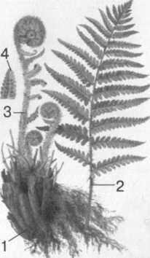
Строение щитовника мужского:
1 — корневище; 2 — взрослый лист; 3 — молодые листья; 4— спорангии.

- Листья растут верхушкой. Листья покрыты эпидермисом с устьицами на нижней стороне и пронизаны жилками. Листья папоротников соответствуют целым веточкам и называются вайи
Размножение
Спорофит (листостебельное растение) имеет сорусы (группы спорангии, покрытые общим покрывальцем) на нижней стороне листа споры заросток (тонкая зеленая многоклеточная пластинка сердцевидной формы, имеет ризоидами) – это гаметофит (на нижней поверхности образуются антеридии (сперматозоиды) и архегонии (по 1 яйбцеклетке) оплодотворение при наличии воды зигота спорофит.
- В цикле развития преобладает спорофит

Рассмотрите рисунок. Что обозначено на рисунке цифрами. К какой стадии жизненного цикла относятся данные структуры?

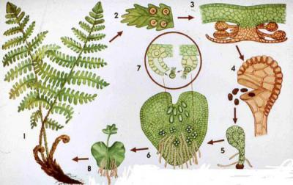

Разнообразие папоротников
Заполните таблицу по материалу учебника на стр. 102- 103:
Представители | Место обитания
Щитовник мужской
Орляк
Щитовник игольчатый
Телиптерис болотный
Страусник обыкновенный
Сальвиния
Азолла

Практическое значение папоротников:
- Использую в пищу( молодые вайи папоротника орляка)
- Лекарственные растения (экстракт щитовника мужского- глистогонное средство
- Декоративные растения (адиантум «венерин волос», платицериум или оленьи рога, нефролепис или меч- папоротник)

Домашнее задание: параграф 21

